A vizsgáztató tölti ki:  Vizsga dátuma: ............. év ............. hó ........ nap  Vizsgaközpont azonosítója: .............  Vizsgáztató neve: .................................................... | A vizsgáztató tölti ki:  Értékelés: Alap szintű feladatok: %  Emelt szintű feladatok %  megfelelt/nem felelt meg  Vizsgáztató aláírása:
 | Vizsgázó neve:
42. feladat
Nyissa meg a táblázatot!
A táblázat az A1:F28 tartományban egy katalógus-áruház nyilvántartását tartalmazza a következők szerint: vevő neve, vevőkód, árukód, rendelt mennyiség, egységár, rendelés dátuma.
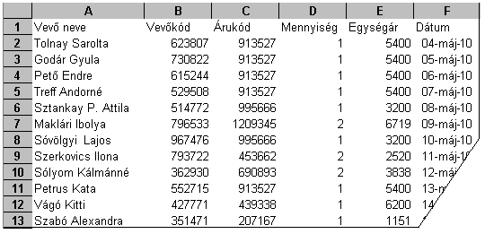Feladata a következő:
1.  Írja be a G1-es cellába az „Összesen” szót, majd a G oszlopban számítsa ki minden megrendeléshez a fizetendő összeget!
2.  Írja a H1-es cellába a „Fizetendő összeg”-et, a H oszlopban pedig számolja ki a Mennyiség és Egységár szorzatának áfával növelt nagyságát! Az áfát a K1-es cellába vegye fel! A megoldás során alkalmazzon képletet!
3.  Mennyi a rendelt mennyiségek darabszáma? Írjon képletet a D29-es cellába, amely ezt mutatja meg!
4.  Írja az I1-es cellába a „Szállítás” szót, majd az I oszlopban számítsa ki képlet segítségével a szállítási időpontot, amely az F oszlopban megadott dátumtól számított második hét!
5.  Rendezze a táblázat sorait név szerint ábécérendbe!
6.  A vevőkódokat tegye dőltté és kék színűvé!
7.  Az árukódokat tartalmazó cellákat keretezze be piros színnel!
8.  A dátumokat tartalmazó cellák az évszázadokat is mutassák, és kerüljenek a cellán belül középre!
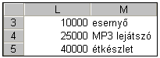 9.  Az áruház a rendelés értékétől függően (fizetendő összeg) ajándékot ad. Vegye fel az értékhatárokat és ajándékokat tartalmazó táblázatot a jelzett helyen, majd a J oszlopban jelenítse meg képlet segítségével minden megrendelésre az ajándékot! A megoldás során hivatkozzon a táblázatra!
10. Az eredeti táblázatot tartalmazó tartományt exportálja TXT formátumú fájlba, a megadott néven a megadott helyre!
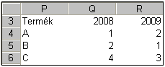11. Töltse fel a P3:R6 tartományt az ábra szerint, majd készítsen vonaldiagramot (grafikont), amelyen a B és C termékek adatát ábrázolja az alábbiak figyelembevételével (a diagramot helyben hozza létre):
A diagramhoz ne tartozzon cím!
Az x tengelyre a termékek neve kerüljön inverz megjelenítéssel!
A diagramról a pontos értékek is legyenek leolvashatók!
12. Nyomtassa ki az A1:E28 tartományt!
13. Mentse el a dokumentumot a megadott néven a megadott helyre!

